圭尔夫大学里的一座大炮可是校内的吉祥物之一。各个社团只要有活动就会在大炮上涂鸦进行宣传，哪怕是在 冬季，同学们也会看见有人将帐篷搭在大炮旁边进行涂鸦。UGCSSA当然也不甘落后，在国庆日只要有机会就会号召中国留学生一起来参与大炮涂鸦的行动。虽然十月的加拿大天气寒冷，但大家会早早地来到大炮旁边进行值守，等待天色稍晚后一起涂鸦庆祝祖国生日。

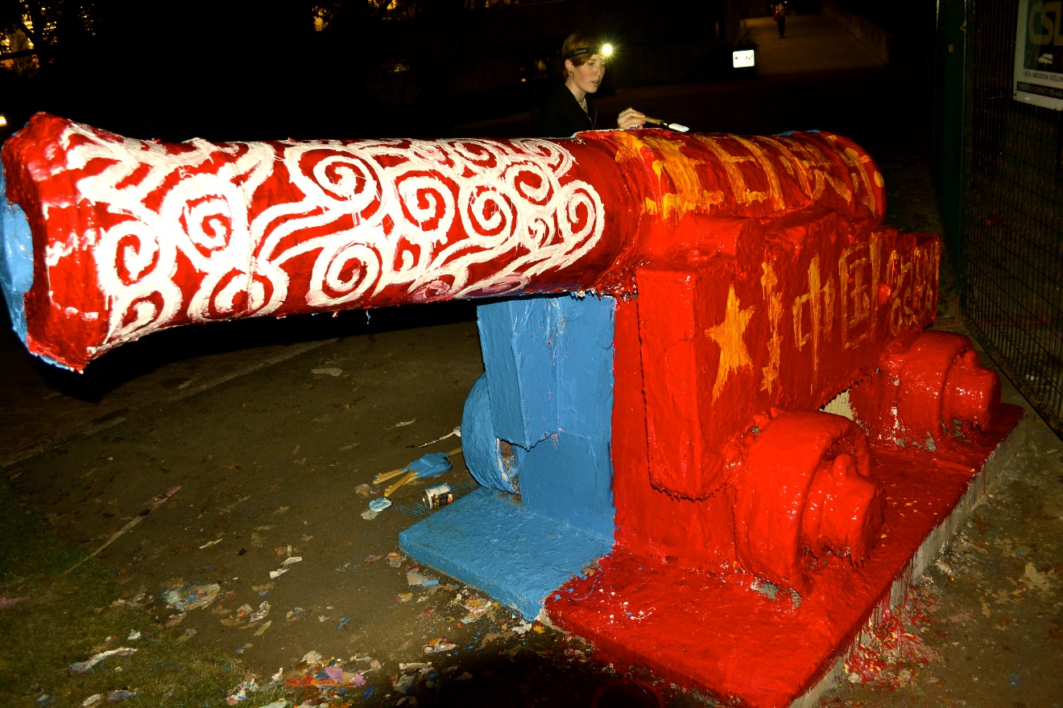

国庆涂鸦

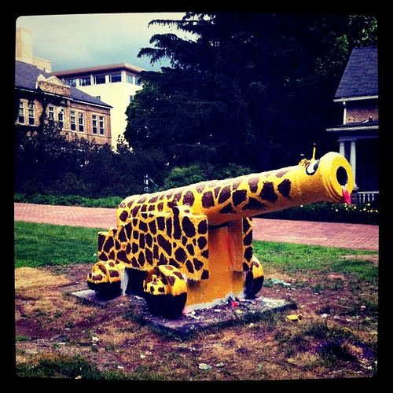

长颈鹿涂鸦

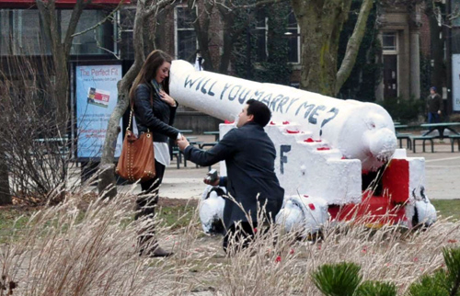

我们结婚吧